# MÉRÉSI JEGYZŐKÖNYV

A mérést végző neve : Illés Balázs

A mérés címe : Földfelszíni televíziós vétel kialakítása

A mérés száma : 3

A mérés dátuma : 2024.09.25.

A mérést vezette : Sándor Péter

Csoport neve: Gyak 1

## Eszközök

Ezek az eszközök egy földfelszíni televíziós vétel kiépítéséhez és ellenőrzéséhez szükségesek.

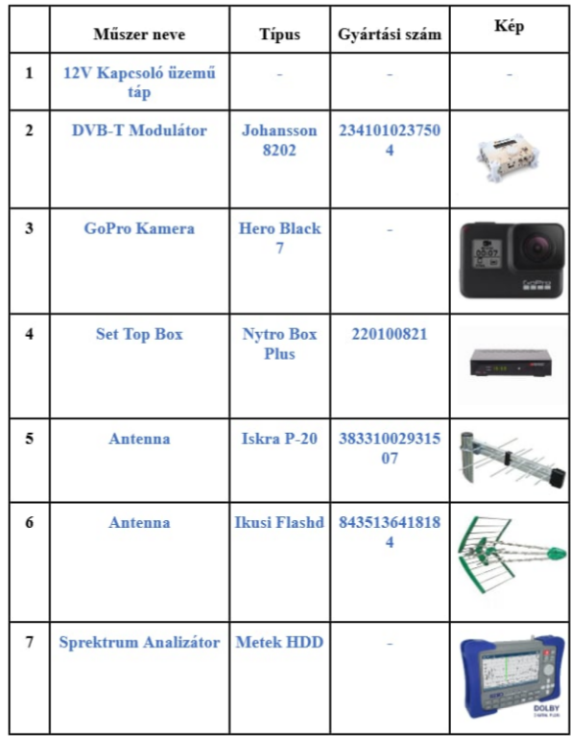

A tápegység használatával stabil 12V feszültség biztosítható az antennákhoz, erősítőkhöz vagy egyéb eszközökhöz, amelyek külső táplálást igényelnek.

A modulátor lehetővé teszi, hogy egy bemeneti jelet DVB-T formátumba alakítsunk.

A spektrum analizátor segítségével pontosan megmérhetjük a jelszinteket, a frekvenciák eloszlását, valamint az interferenciákat a vételi tartományban.

A MER (Modulációs Hibaarány) és BER (Bit Hibaarány) értékek ellenőrzésére is alkalmas.

Az antennák (Iskra P-20, Ikusi Flashd) különböző típusú földfelszíni jelek vételére alkalmasak. Az Iskra P-20 Yagi típusú nagy nyereségű antenna, míg az Ikusi Flashd szintén hatékony eszköz.

A kamera segítségével vizuálisan dokumentálhatjuk a telepítési folyamatot, az antennák pozícióját, vagy a mérési környezetet.

A set-top boxot használjuk a jelek vételére és a csatornák beállítására. Ez segít ellenőrizni, hogy a rendszer megfelelően működik-e.

Blokkvázlat:

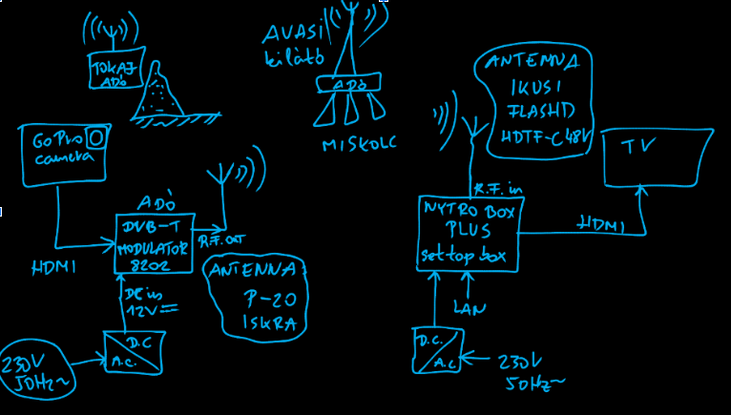

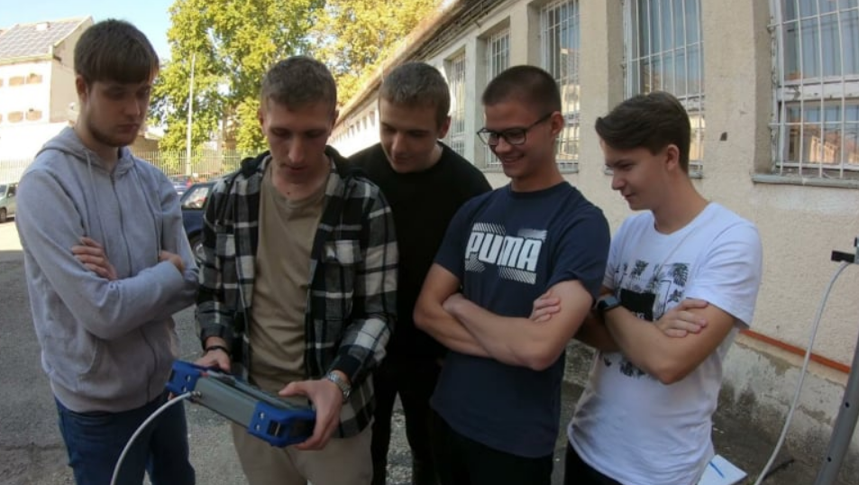

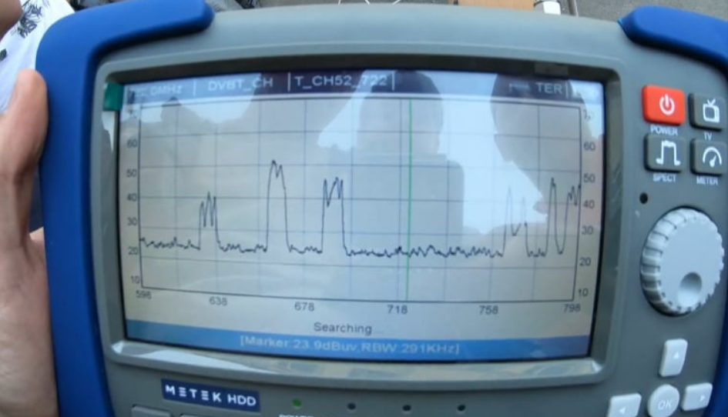

A földfelszíni televíziós vétel kialakítása során figyelembe kell venni a vételi hely adottságait, a jelek minőségét, az antennarendszer megfelelő tervezését, és a szükséges eszközök telepítését.

## 1. Először a vételi körülmények mértük fel

Frekvencia- és jelviszonyok: Ellenőriztük a vételi helyen elérhető televíziós adók frekvenciáit és a jelek erősségét, ehhez jelszintmérő eszközt használatunk.

Távolság az adótoronytól: Az adótól való távolság és a terepakadályok (pl. dombok, épületek) jelentősen befolyásolták a vételt.

Zavaró tényezők: Elektromos berendezések okozta zavarok és más rádiófrekvenciás zajforrások is rontották a jel minőségét.

Beállítottuk a tápegységet és csatlakoztattuk az áramforráshoz az eszközöket.

## 2. Ezután az antennát választottuk ki

- Logperiódusos antenna: Megfelelő frekvencia és stabil vétel jellemzi.

- Yagi antenna: Magas nyereségű, de irányított.

- Panelantenna: Szélesebb iránykarakterisztikájú, kisebb nyereséggel.

A környezet adottságainak megfelelő antennát kell választani, magasabb nyereség kell a gyengébb jelek esetén.

A megfelelő polarizációjú antennát választottuk (vertikális vagy horizontális), az adótorony sugárzása szerint.

## 3. Antenna telepítése

Az antennát magas ponton (tető, torony) rögzítettük a jobb vétel érdekében.

Az antennát az adótorony irányába állítottuk, figyeltünk a legjobb jelszintre és MER-re.

Stabilan rögzítettük az antennát, hogy ellenálljon az időjárási viszonyoknak.

## 4. Kábelezés és csatlakozók

Jó minőségű koaxiális kábelt használtunk, amely alacsony jelveszteséggel és árnyékolással rendelkezik.

F-csatlakozókat használtunk a jelveszteség minimalizálása miatt.

## 5. Jelerősítés és szűrés

Ha a jelszint gyenge, jelerősítőt (előerősítőt vagy főerősítőt) kell használnunk A túlzott erősítés torzíthatja a jelet.

Ha zavaró jelek vannak a vételi tartományban, sávszűrőt vagy csatornaszűrőt kell alkalmaznunk.

## 6. Set-top box vagy televízió csatlakoztatása

Ha a televízió nem rendelkezik beépített DVB-T/T2 tunerrel, külön set-top box szükséges. A tuner illeszkedését ellenőrizni kell.

## 7. Beállítások és tesztelés

A set-top box vagy televízió automatikus vagy kézi keresési funkciójával hangoltuk be a csatornákat.

A jelszintet (dBm) és a modulációs hibaarányt (MER) mértük, hogy optimalizáljuk a vételt.

## 8. Karbantartás

Az antennát és a kábelezést rendszeresen ellenőrizni kell az oxidáció, károsodás vagy gyengülő jel elkerülése érdekében.

Mérési eredmények:

Megmértük a jelerősséget, és azonosítottuk a legjobb vételi frekvenciákat.

* avasi 53dBuV
* nyugat 255fok
* tokaj 66,5dBuV

## Megjegyzések:

Ha több televíziót kell kiszolgálni, osztót (splittert) lehet használni, de ez csökkenti a jelszintet. Ilyenkor erősítőt kell beépíteni.

Rossz vételi körülmények esetén vegyünk figyelembe alternatív megoldásokat, például műholdas vagy internetes televíziózást.

A mért jelerősségek zárt helyen és zavaró körülmények között is 30dBuV felett voltak.

30dBuV alatti jelerősségnél romlik a kép és a hang minősége.